Bijlage 1: Regelgevend kader
De regelgeving m.b.t. het nieuw toewijzingssysteem sociale huur is te vinden op de website van Wonen in Vlaanderen te raadplegen via volgende link: https://codex.vlaanderen.be/Zoeken/Document.aspx?DID=1036508&param=informatie
Een samenvatting zoals gebruikt tijdens de Conferentie van Kempense Burgemeesters dd. 25/03/2023 is hier te raadplegen.

Bijlage 2: De kost van dakloosheid
De volledige studie die de ULB uitvoerde rond de kost van dakloosheid is hier te raadplegen.
Volgende tabel geeft een overzicht van de financiële kosten die met dakloosheid gepaard gaan:
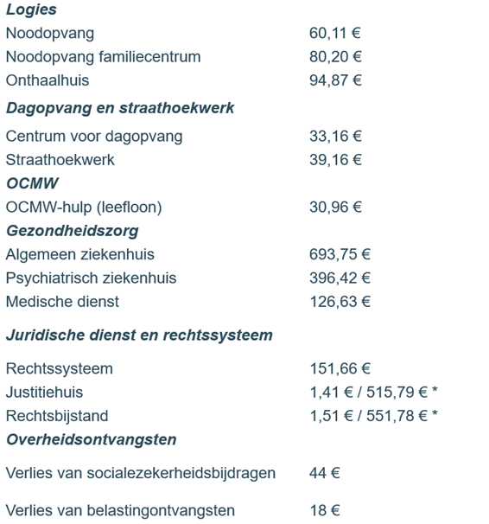
Gemiddeld ‘kost’ een dakloze persoon 41.000 € per jaar. In het geval van een psychiatrische problematiek loopt dit op tot 80.000 € per jaar.

Bijlage 3: Naar een preventieve en woongerichte aanpak van dak- en thuisloosheid
Hier kan u de presentatie die prof. dr. Koen Hermans gebruikte tijdens de Kempense studienamiddag over precair wonen n.a.v. de dak- en thuislozentelling raadplegen.

Bijlage 4: Analyse huidige toewijzingssystemen
Vooraleer vooruit te blikken op een nieuw toewijzingssysteem lijkt het aangewezen om even kritisch de huidige toewijzingssystemen te analyseren. Dit kan immers nuttige elementen opleveren om verder mee te nemen. Het toewijzen van precaire doelgroepen (naast lokale binding en chronologie) wordt door de welzijnsactoren als essentieel gezien om te vermijden dat de opvang- en zorgvormen dichtslibben.

Puntensysteem SVK
Het huidige puntensysteem van de SVK’s wordt ervaren als een objectief, transparant toewijzingssysteem. De meest kwetsbare doelgroepen hebben via dit systeem een reële kans om relatief snel een woning toegewezen te krijgen. Het inkomen en de precaire woonsituatie van de kandidaat- huurder zijn de primaire elementen om tot een toewijzing te komen. De gewogen prioriteiten worden als valide parameters beschouwd om de meest precaire doelgroepen prioriteit te kunnen geven bij de toewijzing. Dit maakt dat welzijnsactoren kunnen inzetten op naadloze trajecten vanuit de opvang- of zorgsetting om samen met de cliënt een duurzame woonsituatie te realiseren.
De huurbegeleiding van het SVK (al dan niet in afstemming met een welzijnspartner) en de proactieve begeleiding naar de huursubsidie wordt als een absolute meerwaarde beschouwd.
Volgende bedenkingen werden als mogelijk verbeterpunt naar voor geschoven:
Door de dynamische wachtlijst (wat als een absoluut voordeel wordt gezien) kan de plaats van de kandidaat- huurder wijzigen. Indien de kandidaat- huurder geen inzicht heeft in dit systeem kan dit tot onduidelijkheden leiden.
Wijzigingen in de situatie van de kandidaat-huurder kan zijn plaats op de wachtlijst beïnvloeden zonder dat de nood aan een stabiele woonsituatie ingevuld is.

Versnelde toewijzing o.w.v. bijzondere omstandigheden van sociale aard (huidig art. 6.25 §1 Besluit Vlaamse Codex Wonen van 2021)
Vermits deze mogelijkheid tot op heden weinig werd toegepast is dit minder gekend bij de welzijnsactoren. Dit biedt echter opportuniteiten om in te spelen op specifieke precaire situaties waarbij er ook een nood is aan een stabiele woonsituatie. Voor onder meer situaties van intrafamiliaal geweld kan dit een passende oplossing zijn. Voorwaarde is wel dat we goed omschrijven wat deze bijzondere omstandigheden van sociale aard zijn, welk doel nagestreefd wordt. Het mandaat om een kandidaat-huurder op deze manier versneld toe te wijzen ligt bij de woonactor, terwijl de welzijnsactor die de cliënt voordraagt al een hele afweging gemaakt heeft vooraleer de vraag gesteld wordt aan de woonactor. Een betere afstemming is hier wenselijk.

Versnelde toewijzing o.b.v. protocolakkoord (huidig art. 6.25 §2 Besluit Vlaamse Codex Wonen van 2021)
Door de regelmatige evaluaties en bijsturingen van dit afsprakenkader wordt dit systeem als positief ervaren door de actoren.
Het systeem biedt duidelijkheid over het aantal toe te wijzen entiteiten, het verloop van de toewijzing en het kader waarin dit gebeurt. Dit laat ruimte aan de toeleider om een beleid te ontwikkelen op maat van de organisatie. Op die manier maken welzijnsactoren een realistische inschatting welke cliënten ze via ambulante trajecten tot een duurzame woonsituatie kunnen leiden.
Enkele aandachtspunten met het oog op het nieuwe kader zijn:
- Het aantal beschikbare plaatsen is eerder beperkt (per organisatie). Dit maakt het voor de hulpverleners niet vanzelfsprekend een keuze te maken wie toe te leiden. Dit is ook niet de kerntaak van hulpverleners.
- Vanuit sommige doelgroepen is een uitgesproken vraag naar een onderkomen in meer stedelijke context o.w.v. onder meer de nabijheid van hulpverlening. Bij de proportionele verdeling van het contingent is hier geen rekening mee gehouden.
- Vanuit de bezorgdheid om het vertrouwen van de woonactor hoog te houden, negatieve beeldvorming te vermijden, geen plaats te verliezen indien het traject zou mislukken … zijn de verwachtingen van de welzijnsactoren naar woonvaardigheden van de cliënten eerder hoog. Sterkere profielen verdringen zo meer kwetsbare profielen wiens traject ook zou kunnen slagen binnen de versnelde toewijzing.
- Voor profielen wiens uitdagingen eerder op andere levensdomeinen liggen dan het ontwikkelen van woonvaardigheden is de gevraagde begeleiding eerder groot. Gegeven de beperkte begeleidingscapaciteit zou deze beter op een andere manier ingezet kunnen worden. Eén van de redenen voor het ondergebruik van de versnelde toewijzing is het ontbreken van begeleidingscapaciteit.
- Omdat dreigende uithuiszetting niet meegenomen werd binnen de huidige versnelde toewijzing artikel 6.25 §2 ontbrak de ruimte om proactief te kunnen werken. De toekomstige regelgeving biedt hier meer (doch strikt afgebakende) mogelijkheden.

Bijlage 5: Actuele woonnood
De werkgroep stelt voor volgende puntenverdeling toe kennen o.b.v. het criterium actuele woonnood:
De kandidaat-huurder die dak- en thuisloos is of dat dreigt te worden
 | De kandidaat-huurder die geen huisvesting of opvang heeft of die in nachtopvang verblijft | 15
 | De kandidaat-huurder die een instelling of gevangenis kan of moet verlaten en elders geen woonrecht heeft | 20
 | De kandidaat-huurder die verblijft in een opvangtehuis, noodwoning, crisisopvang, transitwoning of hotel | 20
 | De kandidaat-huurder die zijn woonrecht verliest en opgevangen wordt bij familie of vrienden | 20
 | De kandidaat-huurder die in een woning woont waarvan de huurovereenkomst door de eigenaar wordt opgezegd met een opzegtermijn van minder dan drie maanden of die de woning verplicht en rechtsgeldig moet verlaten binnen een termijn van minder dan drie maanden | 20
De kandidaat-huurder die als jongere met begeleiding zelfstandig woont of gaat wonen |  | 20
De kandidaat-huurder met een geestelijk gezondheidsprobleem die zelfstandig woont of gaat wonen |  | 20
De kandidaat-huurder die in slechte huisvesting woont
 | De kandidaat- huurder die woont in een goed dat niet bestemd is voor wonen en dat ernstige gebreken vertoont of waar basisnutsvoorzieningen ontbreken of niet behoorlijk functioneren- vastgesteld in een pv (art 3.35 Vlaamse Codex Wonen) | 20
 | De kandidaat- huurder woont in een onbewoonbare woning (art 135 Nieuwe Gemeentewet) | 20
 | De kandidaat- huurder woont in een ongeschikt verklaarde woning- afhankelijk van de vastgestelde gebreken (art 3.12 of 3.16 Vlaamse Codex Wonen) | 20
 | De kandidaat- huurder woont in een overbewoonde woning (art 3.24 of 3.28 Vlaamse Codex Wonen) | 20
De kandidaat-huurder die zich in bijzondere omstandigheden van sociale aard bevindt |  | -

De woonnoden dienen geattesteerd te worden (zie infra) en actueel te zijn. De attesten die uitgereikt worden hebben een geldigheidsduur van 3 maanden en dienen bij toewijzing bevestigd te worden.

De kandidaat-huurder die dak- en thuisloos is of dat dreigt te worden
Deze categorie wordt onderverdeeld in volgende groepen:

De kandidaat-huurder die geen huisvesting of opvang heeft of die in nachtopvang verblijft
Met deze categorie worden straatslapers, personen die in tentjes verblijven, personen in de nachtopvang bedoeld of personen die in gelijkaardige situaties verblijven bedoeld.
Voorgestelde bewijsstukken:
- Verslag van de politie
- Attest van een erkende of vergunde dienst die heeft vastgesteld dat een persoon niet over huisvesting beschikt
- Attest dat een persoon in de nachtopvang verblijft uitgereikt door nachtopvang

De kandidaat-huurder die een instelling of gevangenis kan of moet verlaten en elders geen woonrecht heeft
Er is maar sprake van woonnood als aan beide voorwaarden voldaan is. Bij een kandidaat-huurder die voor een kortere periode wordt opgevangen in een instelling en die een huurcontract voor onbepaalde duur heeft, is er geen sprake van woonnood. Een domicilie in de instelling of gevangenis is daarentegen wel een ernstige indicatie dat de persoon in kwestie elders geen woonrecht meer heeft.
Voorgestelde bewijsstukken:
- Attest van de instelling/gevangenis met vermelding van de datum wanneer de kandidaat-huurder de instelling kon of moest verlaten. De priortering voor deze doelgroep geldt maar 3 maanden voorafgaand van deze einddatum en tot maximaal 3 maanden na deze datum voor zover de kandidaat-huurder nog een woonnood heeft.
- Attest van een dienst die zal instaan voor de nazorg bij een verblijf in een instelling/ gevangenis

De kandidaat-huurder die verblijft in een opvangtehuis, noodwoning, crisisopvang, transitwoning of hotel
Dit gaat over kandidaat- huurders die tijdelijk verblijven in opvang voor dak- en thuisloze personen of bij gebrek aan opvangplaatsen tijdelijk ondergebracht worden in een hotel.
Voorgestelde bewijsstukken:
- Attest van verblijf in een opvang
- Attest van begeleidende dienst

De kandidaat-huurder die zijn woonrecht verliest en opgevangen wordt bij familie of vrienden.
Ook hier is maar sprake van woonrecht als aan beide voorwaarden is voldaan. Het betreft met andere woorden situaties waarbij de kandidaat-huurder de woning niet langer mag of kan bewonen én noodgedwongen zijn intrek moet nemen bij vrienden, kennissen of familie.
Voorgestelde bewijsstukken:
- Vonnis gerechtelijke uithuiszetting
- Documenten (van inleiding) van de echtscheiding
- Proces- verbaal van de politie of sociaal verslag bij intrafamiliaal geweld
- Besluit ongeschikt- of onbewoonbaarheid van de woning
- Opzeg huurcontract door verhuurder met een opzegtermijn van minder dan 3 maanden
- Verklaring op eer van de persoon waar de kandidaat-huurder verblijft (of eventueel van de begeleidingsdienst). Hierbij is de verklaring dat het een tijdelijk verblijf betreft belangrijk (een verblijf langer dan een jaar wordt als een duurzaam verblijf beschouwd). Deze verklaring mag maximaal 1 maand oud zijn op het moment van toewijzing.
- Wettelijke opzeg via aangetekend schrijven
- Kopie van authentieke verkoopakte waarin datum opgenomen is waarop de kandidaat-huurder de woning moet verlaten;
- Documenten van onteigening woning met vermelding concrete datum waarop woonrecht eindigt en waarbij deze periode nog maximaal 3 maanden loopt.

De kandidaat-huurder die als jongere met begeleiding zelfstandig woont of gaat wonen
Minderjarigen voldoen in principe niet aan de inschrijvingsvoorwaarden voor sociale huisvesting. Hierbij wordt een uitzondering gemaakt voor minderjarig ontvoogde personen of jongeren die zelfstandig wonen of gaan wonen met begeleiding. Het behoort tot de expertise van de diensten die deze kandidaat-huurders ondersteunen om te bepalen of ze tot deze doelgroep behoren.
Voorgestelde bewijsstukken:
- Attest erkende organisatie voor bijzondere jeugdzorg met verklaring begeleiding tot de kandidaat-huurder minimaal meerderjarig is
- Attest vergunde VAPH-voorziening met verklaring begeleiding tot de kandidaat-huurder minimaal meerderjarig is
- Attest van een welzijnsorganisatie met verklaring begeleiding tot de kandidaat- huurder minimaal meerderjarig is

De kandidaat-huurder met een geestelijk gezondheidsprobleem die zelfstandig woont of gaat wonen
Gezien geestelijke gezondheidsproblemen verschillende gradaties hebben en het Netwerk Geestelijke Gezondheidszorg Kempen over de expertise beschikt om deze kandidaat- huurders te ondersteunen en te bepalen of ze tot deze doelgroep behoren wordt voorgesteld om enkel het Netwerk Geestelijke Gezondheidszorg Kempen te laten attesteren.
Voorgestelde bewijsstuk:
- Attest Netwerk Geestelijke Gezondheidszorg Kempen

De kandidaat-huurder die in slechte huisvesting woont
Voor deze kandidaat-huurders dient de slechte huisvesting effectief te zijn vastgesteld. Een woning of (on)roerend goed kan maar één keer aanleiding geven tot een versnelde toewijzing. De kandidaat-huurder moet de woning of het (on)roerend goed minstens 6 maanden bewoond hebben.
Na een ongegronde weigering van een aanbod tot toewijzing van een woning die beantwoordt aan zijn keuze inzake type, ligging en maximale huurprijs, zal de kandidaat-huurder niet langer tot de doelgroep behoren.
Deze doelgroep wordt onderverdeeld in volgende subdoelgroepen:

De kandidaat-huurder die zijn hoofdverblijfplaats had in een (on)roerend goed als vermeld in art. 3.35 van de Vlaamse Codex Wonen op datum waarop dat door een bevoegde ambtenaar in een proces-verbaal is vastgesteld
Het gaat hier over een goed dat niet hoofdzakelijk bestemd is voor wonen, maar toch verhuurd, te huur gesteld of ter beschikking gesteld wordt met het oog op bewoning terwijl dit goed gebreken vertoont die een veiligheids- of gezondheidsrisico inhouden of waarbij de basisnutsvoorzieningen (elektriciteit, sanitair, kookgelegenheid, verwarmingsmogelijkheid) ontbreken of niet functioneren. Het betreft dus een én-én verhaal: er wordt gewoond in een goed dat niet hoofdzakelijk bestemd is voor wonen als hoofdverblijfplaats én er moeten woningkwaliteitsproblemen zijn.
De kandidaat-huurder moet zich uiterlijk 2 maanden na de vaststelling in een proces-verhaal ingeschreven hebben in het centraal inschrijvingsregister. Op het moment van toewijzing bewoont hij het (on)roerend goed nog of woont hij in een noodwoning.
Voorgesteld bewijsstuk:
- Proces-verbaal van wooninspectie

De kandidaat-huurder die zijn hoofdverblijfplaats had in een woning op de datum waarop die onbewoonbaar verklaard is met toepassing van artikel 135 van de Nieuwe Gemeentewet.
Om in dringende situaties met acuut gevaar snel te kunnen ingrijpen, kan de burgemeester kiezen voor de toepassing van dit artikel. Hij kan hierbij alle maatregelen nemen die hij nodig acht, zoals onder meer een bevel tot ontruiming van de woning, onbewoonbaarverklaring … .
De kandidaat-huurder moet zich uiterlijk 2 maanden na de datum van onbewoonbaarverklaring ingeschreven hebben in het centraal inschrijvingsregister. De kandidaat-huurder komt niet langer in aanmerking voor deze doelgroep in volgende situaties:
- Het besluit is intussen opgeheven, tenzij hij intussen in een noodwoning woont;
- Hij bewoont de woning niet langer, tenzij hij intussen in een noodwoning woont;
- De gebreken die tot de onbewoonbaarverklaring geleid hebben, kunnen ten laste van de kandidaat-huurder gelegd worden.
Voorgestelde bewijsstukken:
- Besluit tot onbewoonbaarverklaring o.b.v. artikel 135 van de Nieuwe Gemeentewet
- Verklaring op eer van kandidaat-huurder dat de gebreken niet ten laste van hem worden gelegd

De kandidaat-huurder die zijn hoofdverblijfplaats had in een woning op de datum waarop die ongeschikt verklaard is met toepassing van artikel 3.12 of 3.14 van de Vlaamse Codex Wonen.
De betreffende woning moet op het technisch verslag minstens 3 gebreken van categorie II of III vertonen onder de rubrieken Omhulsel of Binnenstructuur.
De kandidaat-huurder moet zich uiterlijk 2 maanden na de datum van ongeschiktverklaring ingeschreven hebben in het centraal inschrijvingsregister. De kandidaat-huurder komt niet langer in aanmerking voor deze doelgroep in volgende situaties:
- Het besluit is intussen opgeheven, tenzij hij intussen in een noodwoning woont;
- Hij bewoont de woning niet langer, tenzij hij intussen in een noodwoning woont;
- De gebreken die tot de onbewoonbaarverklaring geleid hebben, kunnen ten laste van de kandidaat-huurder gelegd worden.
Voorgestelde bewijsstukken:
- Besluit tot onbewoonbaarverklaring o.b.v. artikel 3.12 of 3.14 Vlaamse Codex Wonen;
- Verklaring op eer van kandidaat-huurder dat de gebreken niet ten laste van hem worden gelegd.

De kandidaat-huurder die zijn hoofdverblijfplaats heeft of had in een woning op de datum waarop die ongeschikt verklaard is met toepassing van artikel 3.24 of 3.28 van de Vlaamse Codex Wonen.
Een woning is overbewoond als het aantal bewoners van de woning zo groot is dat er een veiligheids-of gezondheidsrisico ontstaat.
De kandidaat-huurder moet zich uiterlijk 2 maanden na de datum van overbewoondverklaring ingeschreven hebben in het centraal inschrijvingsregister. De kandidaat-huurder komt niet langer in aanmerking voor deze doelgroep in volgende situaties:
- Het besluit is intussen opgeheven, tenzij hij intussen in een noodwoning woont;
- Hij bewoont de woning niet langer, tenzij hij intussen in een noodwoning woont.
Voorgesteld bewijsstuk:
- Besluit tot overbewoning o.b.v. artikel 3.24 of 3.28 Vlaamse Codex Wonen.
Bijkomende opmerking:
Campingbewoners (in vakantieparken) worden niet a priori binnen deze categorieën opgenomen. Zij komen enkel in aanmerking indien er vaststellingen zijn gebeurd rond woningkwaliteit (zie supra).

Bijlage 6: Actueel inkomen
De werkgroep stelt voor om volgende puntenverdeling toe te passen:
Alleenstaanden:
Categorie 1: leefloon + 165 euro | (max. 1379,13 €) | 20 punten
Categorie 2: leefloon + 264 euro | (max. 1544,13 €) | 15 punten
Gezinnen:
Categorie 1: leefloon + 264 euro | (max. 1904,83 €) | 20 punten
Categorie 2: leefloon + 462 euro | (max. 2102,83 €) | 15 punten

Het actueel besteedbaar inkomen (zoals bepaald in art. 6.1 BVCW) wordt als 2de wegingscriterium toegepast. Voor de berekening van het actueel inkomen wil de werkgroep op dit moment vasthouden aan de bestaande berekeningswijze die bij de huidige Sociale Verhuurkantoren geldt (6.1 BVCW). Het actueel besteedbaar inkomen (ABI) wordt als volgt gedefinieerd:
Het actueel besteedbaar inkomen is het verschil tussen enerzijds de som van
- het gezamenlijk belastbaar inkomen
- de afzonderlijke belastbare inkomsten
- het leefloon
- de inkomensvervangende tegemoetkoming aan personen met een handicap
- de van belasting vrijgestelde beroepsinkomsten uit het buitenland of verworven bij een Europese of internationale instelling
en anderzijds de som van
- de vrijgestelde inkomens
- de effectief betaalde alimentatievergoeding
- de effectief betaalde schuldaflossingen
berekend over een periode van minimaal 3 van de 6 maanden die aan de toepassing voorafgaat, geëxtrapoleerd naar 12 maanden.
De volledige uitwerking en huidige berekeningswijze kan u hier raadplegen.
We geven nog mee dat:
- bij de berekening van het actueel besteedbaar inkomen worden enkel de inkomens van de toekomstige- kandidaat huurders in rekening worden gebracht. De inkomsten van bijwoners worden buiten beschouwing gelaten omdat zij geen persoonlijk woonrecht zullen verkrijgen in de sociale woning.
- Onder vrijgestelde inkomens vallen volgende zaken:
    - Financiële hulpverlening door OCMW (bv. OCMW- huurtoelage, stookolietussenkomst, schooltoelage,…). Of deze tussenkomsten al dan niet gecontinueerd worden na intrek in een sociale woning zal afhangen van het sociaal onderzoek;
    - Het groeipakket;
    - Het onderhoudsgeld of het voorschot op de termijn van het onderhoudsgeld ontvangen ten gunste van ongehuwde kinderen ten laste van de betrokkene voor zover deze laatste hun opvoedt;
    - De productiviteits- of aanmoedigingspremies voorzien en betaald door de verschillende bevoegde overheden in het kader van de individuele beroepsopleidingen (IBO) in ondernemingen, tijdens een periode van maximum zes maanden;
    - De premies en toelagen van de Gewesten voor verhuizing, installatie en huur die aan de betrokkene worden toegekend (Gewestelijke huur- en installatiesubsidie)
    - Het bedrag van de studietoelagen die de specifieke studiekosten dekken en die door de Gemeenschappen aan de betrokkene zijn toegekend te zijnen gunste of ten gunste van de kinderen die hij ten laste heeft.
    - De mantelzorgpremie toegekend door de Vlaamse Gemeenschap;
    - …
- Het in mindering brengen van alimentatiegelden kan enkel indien zij in een officiële regeling vervat zijn
- Effectief betaalde schuldaflossingen kunnen enkel in rekening worden gebracht indien zij deel uit maken van:
    - een collectieve schuldenregeling zoals vermeld in artikel 1675/6 van het Gerechtelijk Wetboek;
    - een budgetbegeleiding of budgetbeheer bij een OCMW of een andere door de Vlaamse Gemeenschap erkende instelling voor schuldbemiddeling.

Bijlage 7: Begeleiding door professionele actor
Welzijnsactoren waarmee de woonmaatschappij een samenwerkingsovereenkomst heeft kunnen onderstaande attesten uitreiken:
Verklaring door OCMW
OCMW gemeente verklaart op datum dat naam cliënt
- De afgelopen 3 maanden actief gezocht heeft naar huisvesting maar tot op heden geen toegang kreeg tot een woning op de private huurmarkt;
Of Om billijkheidsredenen niet op zoek kon gaan naar een woning op de private huurmarkt;
- Doorstroom klaar is om, mits eventuele ondersteuning, zelfstandig te wonen;
- De cliënt zal begeleiden indien hiertoe de noodzaak bestaat of zal ontstaan in volgende gemeenten: gemeente X, gemeente Y

Verklaring voor instellingverlaters
Organisatie verklaart op datum dat naam cliënt
- Verblijft in de naam instelling en dat OCMW gemeente bevoegd is voor bovenstaande persoon;
Of Er een dermate duurzame ontwrichting is met het bevoegde begeleidende OCMW;
Of De cliënt ambtelijk geschrapt is en het laatst gekende domicilieadres gelegen is gemeente X waar deze persoon zijn netwerk heeft;
- De afgelopen 3 maanden actief gezocht heeft naar huisvesting maar tot op heden geen toegang kreeg tot een woning op de private huurmarkt.
Of Om billijkheidsredenen niet op zoek kon gaan naar een woning op de private huurmarkt.
- Doorstroom klaar is om, mits eventuele ondersteuning, zelfstandig te wonen;
- De cliënt zal begeleiden indien hiertoe de noodzaak bestaat of zal ontstaan in volgende gemeenten: gemeente X, gemeente Y

Verklaring voor ambulante hulpverlening
Organisatie verklaart op datum dat naam cliënt
- Ambulant wordt begeleid door organisatie en heeft nagegaan dat OCMW gemeente bevoegd is voor bovenstaande cliënt.
- De afgelopen 3 maanden actief gezocht heeft naar huisvesting maar tot op heden geen toegang kreeg tot woning op de private huurmarkt.
Of Om billijkheidsredenen niet op zoek kon gaan naar een woning op de private huurmarkt.
- Doorstroom klaar is om, mits eventuele ondersteuning, zelfstandig te wonen;
- De cliënt zal begeleiden indien hiertoe de noodzaak bestaat of zal ontstaan in volgende gemeenten: gemeente X, gemeente Y
Bij dit attest wordt er steeds een link gemaakt met het bevoegd OCMW wegens de specifieke wettelijke opdrachten van het OCMW (bv. financiële hulpverlening, referentieadres,…) t.o.v. de cliënt. Daar zal ook het netwerk van de cliënt gelegen zijn.
We maken hierbij 2 uitzonderingen. Ten eerste indien er sprake is van een duurzame ontwrichting. Bijvoorbeeld een kind uit Oostende wordt op zijn 7de geplaatst in een instelling voor bijzondere jeugdzorg in Geel. In tussentijd is er geen band meer met de ouders of het vroegere netwerk en heeft hij ondertussen zijn leven opgebouwd in Geel. In deze situatie wordt Geel aanzien als de plaats waar deze jongere zijn netwerk heeft ontwikkeld. Binnen de reguliere bevoegdheidsregels blijft OCMW Oostende bevoegd zolang deze persoon in een instelling verblijft.
De tweede uitzondering is deze voor ambtelijk geschrapten. Daarvoor kijken we naar het laatst gekende domicilieadres omdat deze persoon daar zijn netwerk heeft opgebouwd en we op deze manier gemeenten waar een instelling gelegen is niet willen belasten.
Versnelde toewijzingen zijn schaars en zijn slechts een noodoplossing indien de private huurmarkt geen oplossing kan bieden. Daarom verwachten we van de kandidaat- huurder dat hij actief op zoek gaat naar een woonoplossing. Het attest kan uitgereikt worden nadat er minimaal een periode van 3 maanden actief is gezocht (naar vermogen van de kandidaat- huurder) of wanneer er billijkheidsredenen zijn.
Hierbij willen we kandidaat- huurders die hun zoektocht op de private huurmarkt volledig zelfstandig aanvatten niet uitsluiten. Welzijnsorganisaties kunnen cliënten attesteren zonder er effectief een traject mee aan te gaan. Ze bekijken wel of ze de kandidaat- huurder kunnen ondersteunen bij de zoektocht met behulp van volgende handvaten:
- Nagaan of cliënt weet waar hij woningen kan vinden (advertenties, websites,….) of nagaan waar de drempels liggen en hierbij ondersteunen
- Nagaan of cliënt op zoek gaat naar realistische huisvesting (huurprijs,…) of nagaan hoe dit bijgestuurd kan worden
- Nagaan of cliënt er in slaagt contact op te nemen met verhuurders of nagaan waar de drempels liggen en hierbij ondersteunen
- Nagaan of cliënt wordt uitgenodigd om woningen te bezichtigingen of nagaan waar de drempels liggen en hierbij ondersteunen
- …
Als uit een specifieke situatie blijkt dat de cliënt voorafgaand aan de vraag tot een attest ‘professionele begeleiding’ al meer dan 3 maanden actief op zoek was kan het attest onmiddellijk uitgereikt worden. Sowieso dient de attesterende organisatie de andere voorwaarden na te gaan en zal zij samen met de huurbegeleiding aanspreekbaar zijn mocht het mislopen in een woning.
Billijkheidsredenen om een kandidaat- huurder (tijdelijk) niet te belasten met een zoektocht op de private huurmarkt kunnen zijn:
- Niet voldoende draagkracht hebben om een woning te zoeken
- Niet de vaardigheden hebben om een woning te zoeken
- …
Het nagaan van de doorstroomvaardigheden is een tool voor de begeleidende organisatie om samen stappen te zetten met de cliënt om het zelfstandig wonen haalbaar te maken. Het is niet nodig om hier een volledig sociaal onderzoek aan te koppelen.
De attesten hebben een geldigheidsduur van 3 maanden en dienen bij toewijzing bevestigd te worden door de organisatie die ze uitgereikt heeft of door de organisatie die de cliënt op dat moment begeleidt.

Bijlage 8: Analyse toekomstig toewijzingssysteem
Onderstaande tabellen geven per zone/ werkingsgebied van de woonmaatschappij weer welke achteruitgang van toewijzingen aan kwetsbare doelgroepen er (theoretisch) zou plaatsvinden indien de toewijzingen aan kwetsbare doelgroepen in 2021 beperkt zouden worden tot 20%.
- De blauwe balk geeft het totaal toewijzingen weer van SHM- en SVK huurwoningen in de zone/ werkingsgebied
- De felgele balk geeft het aantal- kandidaat huurders met een geverifieerde woonnood aan op de wachtlijst van het SVK in de zone/ werkingsgebied
- De okergele balk geeft het aantal toewijzingen weer via het puntensysteem van het SVK en het Kempens protocolakkoord versnelde toewijzing aan kwetsbare huurders
- De grijze balk geeft het aantal toewijzingen aan kwetsbare huurders weer indien dit beperkt zou zijn tot 20%

LeefGoed: zone Neteland
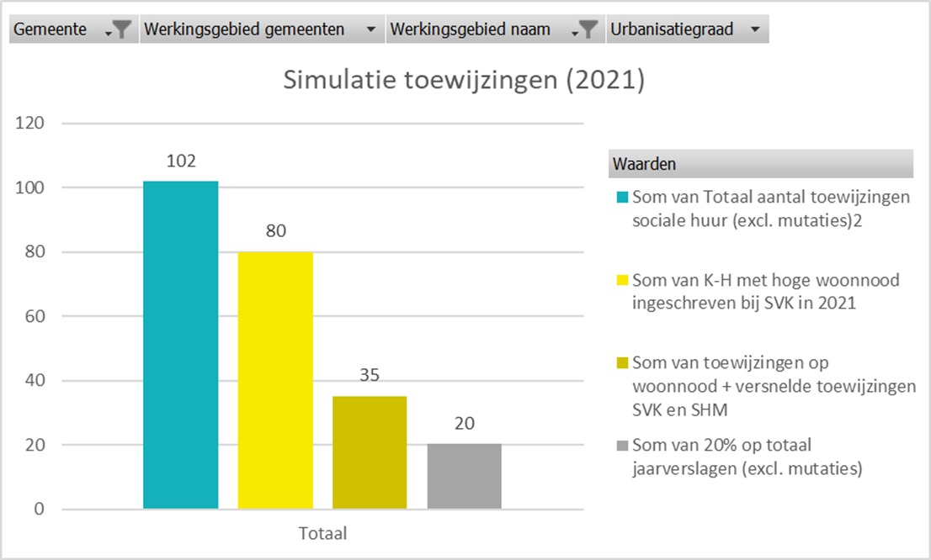

LeefGoed: zone Zuiderkempen
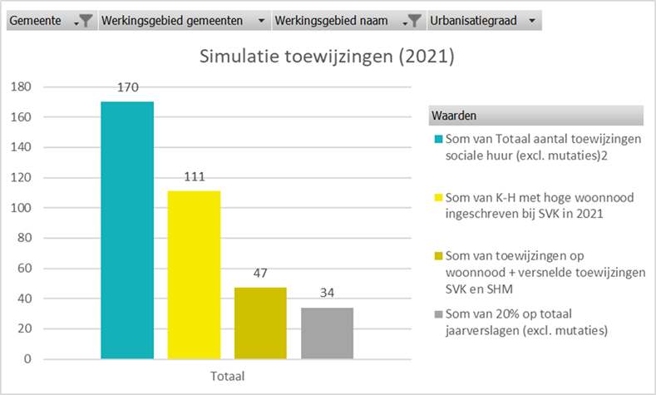

De Noorderkempen
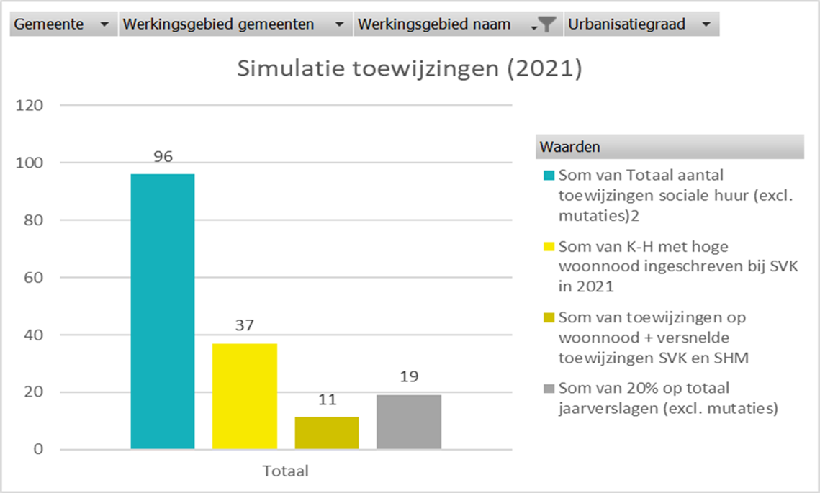

Woonboog
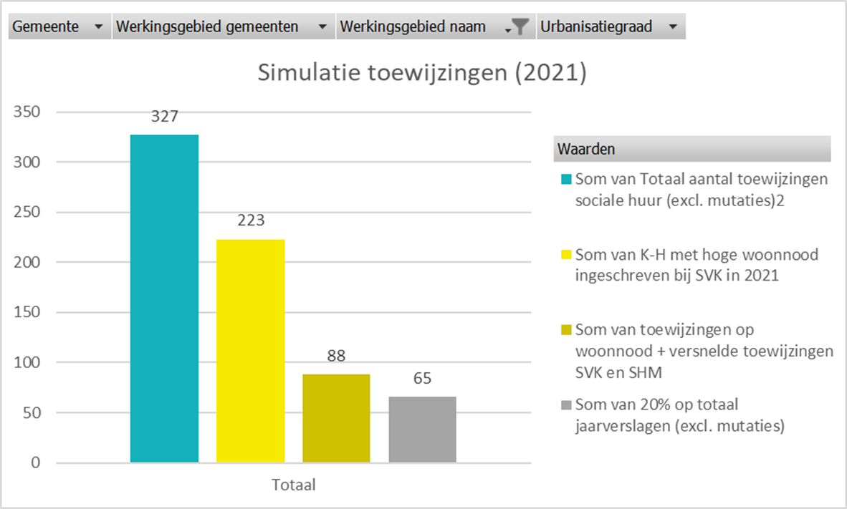
In elke zone/ werkingsgebied, met uitzondering van De Noorderkempen, zien we dezelfde trend dat het aantal woningen beschikbaar voor kwetsbare huurders met een woonnood zal afnemen. Specifiek voor De Noorderkempen spelen een aantal factoren:
- Het beperkt aantal huidige SVK- woningen maakt dat er minder motivatie is om de attestering rond woonnood te actualiseren waardoor dit een onderschatting geeft (gele balk, kandidaat- huurders met woonnood). De dak- en thuislozentelling geeft cijfers die beter aansluiten bij de realiteit.
- Gezien het beperkt aantal SVK- woningen werd er relatief meer gebruik gemaakt van versnelde toewijzingen via het protocolakkoord versnelde toewijzing. Gezien deze toewijzingen slechts beperkt procentueel werden meegerekend geeft dit een vertekend beeld (okergele balk, toewijzingen op woonnood).
De regelgeving biedt echter de mogelijkheid om het aantal versnelde toewijzingen in pijler 2 te bekijken over een periode van 5 jaar rekening houdend met woningen die uit huur gaan o.w.v. renovatie- aanpassings- of sloopwerken (interne mutaties) en de oplevering nieuwe projecten.

 | Noorderkempen | Woonboog | Neteland* | Zuiderkempen* | Regio
20% simulatie | 19 | 65 | 20 | 34 | 138
Kempense oefening (a) | 17 | 76 | 26 | 45 | 164
40+ punten (b) | 20 | 149 | 47 | 61 | 277
35+ punten (c) | 26 | 166 | 56 | 75 | 323
Verschil (b)- (a) | 3 | 73 | 21 | 16 | 113
Verschil (c)- (a) | 9 | 90 | 30 | 30 | 159
*Voor Zonnige Kempen ontbreekt de input voor de Kempense oefening. De definitieve cijfers voor LeefGoed kunnen dan ook enigszins afwijken
Bovenstaande tabel geeft het aantal geraamde versnelde toewijzingen (pijler 2) per zone/ werkingsgebied weer o.b.v. 20% in 2021 (berekening door Huurpunt voor 1 jaar) en de Kempense oefening over 5 jaar (berekening volgens toekomstig art. 6.24 BVCW op basis van input Kempense woonactoren – voor een periode van 5 jaar om jaarlijkse fluctuaties uit te vlakken).
(b) geeft het aantal kandidaat- huurders weer die meer dan 40 punten scoren op de vooropgestelde criteria. (c) geeft het aantal kandidaat huurders weer die meer dan 35 punten scoren op de weerhouden criteria (2de inkomenscategorie werd hier uitgefilterd).
Het verschil (b)- (a) geeft het tekort aan versnelde toewijzingen weer als we personen van de 1e inkomenscategorie binnen het jaar versneld willen toewijzen. Het verschil (c)- (a) geeft het tekort aan versnelde toewijzingen aan als we personen van de 1e en 2de inkomenscategorie op 1 jaar willen toewijzen.
Gegeven het tekort aan versnelde toewijzingen binnen pijler 2 stelt te werkgroep voor om gebruik te maken van toewijzingen aan specifieke doelgroepen in pijler 3 om dit tekort op te vangen. De regelgeving laat toe tot 1/3 van het patrimonium toe te wijzen aan specifieke doelgroepen. Onderstaande tabel geeft het huidige gebruik van toewijzingen aan doelgroepen weer op niveau van de zones/ woonmaatschappijen.
 | Percentage huidig voorbehouden patrimonium pijler 3 | Range huidig voorbehouden patrimonium
De Noorderkempen | 12,3% | 10,2%- 17,4%
Woonboog | 9,2% | 0%- 16,5%
LeefGoed: Neteland | 14,8% | 10,3%- 18,7%
LeefGoed: Zuiderkempen | 12,8% | 9,7%- 15,8%
Regio Kempen | 11,6% | 0%- 18,7%

Met een verhoging van het huidige arrondissementele gemiddelde van 11,6% aan voorbehouden doelgroepen naar 13% zouden 150 bijkomende sociale huurwoningen toegewezen kunnen worden aan de regionale doelgroepen (housing first, doorstromers en gezinnen in kansarmoede). Dit lijkt ons een billijke vraag gezien de noden zoals die blijken uit de dak- en thuislozentelling en bovenstaande tabellen.
Door te werken met niet- gelabelde woningen voor deze regionale doelgroepen kan de begeleiding doorschuiven eens de cliënt voldoende zelfredzaam is of er louter een “waakvlam” qua begeleiding dient behouden te worden. Zo komt de begeleiding ten goede aan andere kandidaat- huurders die hier nood aan hebben. Aangezien in pijler 3, in gemilderde vorm, de lokale binding geldt krijgen huurder die anders via pijler 1 zouden instromen hierdoor passende begeleiding.

Bijlage 9: Toetsing wegingskader a.d.h.v. casussen

CASUS 1
Alleenstaande man heeft een psychische problematiek waaraan hij heeft gewerkt tijdens een opname in de PAAZ afdeling van een ziekenhuis. Hij heeft geen dak meer boven zijn hoofd, heeft een leefloon van het OCMW van Hoogstraten waar hij ook in budgetbegeleiding is. Bij woonmaatschappij De Noorderkempen zou hij volgende score bekomen voor een woning in Hoogstraten:
- 20 kandidaat die dak- en thuisloos is en instellingsverlater is
- 20 inkomen = leefloon
- 5 begeleiding in de gemeente van het bevoegde OCMW
- 0 geen kinderen
TOTAAL 45

CASUS 2
Alleenstaande man die verblijft in Ravels en dreigt uit huis gezet te worden dit ondanks ijverige zoektocht naar een woonst samen met zijn maatschappelijk werker. Hij heeft een leefloon en is in budgetbeheer bij het OCMW. Bij woonmaatschappij De Noorderkempen zou hij volgende score bekomen voor een woning in Ravels:

- 20 kandidaat die dak- en thuisloos dreigt te worden
- 20 inkomen = leefloon
- 5 begeleiding in de gemeente van het bevoegde OCMW
- 0 geen kinderen
TOTAAL 45

CASUS 3
Alleenstaande man die verblijft in de sociale opvang van CAW De Kempen te Geel, afkomstig is uit Westerlo. Hij heeft geen dak boven zijn hoofd, heeft recht op een minimale werkloosheidsuitkering. Bij woonmaatschappij De Noorderkempen zou hij volgende score bekomen voor een woning in Ravels:
- 20 kandidaat die dak- en thuisloos is en in opvangtehuis verblijft
- 20 inkomen = min werkloosheid
- 1 begeleiding in het arrondissement van het bevoegde OCMW
- 0 geen kinderen
TOTAAL 41

CASUS 4
Jongere van 19 jaar uit Merksplas heeft enige tijd verbleven in De Stek te Turnhout (kamertraining). Hij is klaar om alleen te gaan wonen en zal nog aan huis begeleiding krijgen van Ter Loke. Hij gaat opnieuw studeren en heeft heden een leefloon van OCMW Merksplas. Bij woonmaatschappij De Noorderkempen zou hij volgende score bekomen voor een woning in Rijkevorsel:
- 20 kandidaat die dak- en thuisloos is en die als jongere begeleid zelfstandig gaat wonen
- 20 inkomen = min leefloon
- 3 begeleiding in het werkingsgebied van de woonmaatschappij bevoegde OCMW
- 0 geen kinderen
TOTAAL 43

CASUS 5
Jonge vrouw van 19 jaar die verbleven heeft in een woning te Antwerpen die onbewoonbaar is verklaard. Ze heeft leefloon van OCMW Antwerpen en heeft zich ingeschreven bij de woonactor De Noorderkempen.
- 20 kandidaat die dak- en thuisloos is en die als jongere begeleid zelfstandig gaat wonen
- 20 inkomen = min leefloon
- 0 geen begeleiding in het arrondissement van het bevoegde OCMW
- 0 geen kinderen
TOTAAL 40
Dit beperkte aantal casussen (bijkomende casussen kunnen opgevraagd worden) tonen aan dat het cruciaal is om te scoren op de verschillende wegingscriteria. Voor het toewijzen van een woning speelt uiteraard de bezettingsgraad. M.a.w. een gezin met 4 kinderen komt niet in aanmerking voor een studio.

Voor het aantal toewijzingen via artikel 6.25 Besluit Vlaamse Codex Wonen werd het theoretische percentage van 5% gebruikt.

